Художник должен верить себе, своему внутреннему голосу

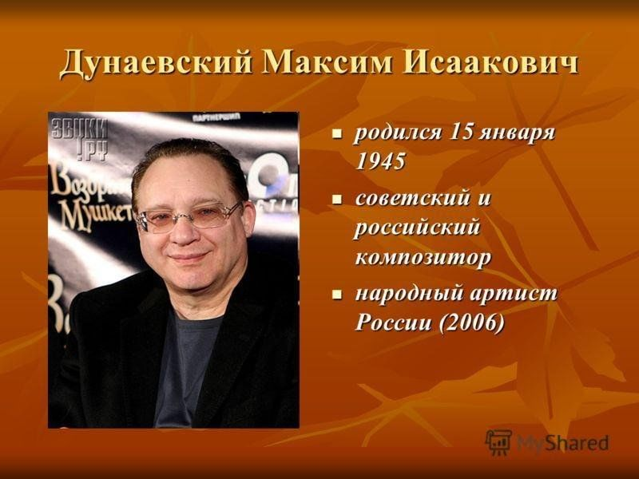 | Награды и звания  - 1996 - заслуженный деятель искусств России;  - 2005 - орден Петра Великого I степени;  - 2006 - народный артист России;  - 2012 - премия «Музыкальное сердце театра» в номинации «Лучшая музыка» за мюзикл «Алые паруса»;  - 2017 - знак Преподобного Сергия Радонежского;  - 2019 - орден Почета;  - 2021-медаль «За укрепление боевого содружества».
15 января 2025 года наша страна отметит 80-летие со дня рождения Максима Исааковича Дунаевского. Родился композитор в Москве. В 1965 году окончил музыкальное училище при Московской государственной консерватории им. П. И. Чайковского, в 1970 году - Московскую консерваторию по классу композиции. В студенческие годы он создавал произведения для исполнения камерным, симфоническим оркестрами, был музыкальным руководителем театральной студии МГУ «Наш дом». Там же поставил свой первый большой мюзикл - «Сказание про царя Максимилиана». Окончив консерваторию, Дунаевский стал дирижером оркестра в Театре им. Е. Вахтангова, где проработал до 1974 года. В эти же годы начал писать музыку для кинофильмов. Среди его первых работ — «Синие зайцы, или Музыкальное путешествие», «Автомобиль, скрипка и собака Клякса». В 1974–1975 годах был главным дирижером и музыкальным руководителем «Московского Мюзик-холла». В 1977 году совместно с Марком Айзиковичем Дунаевский основал ВИА «Фестиваль», исполнявший музыку в уникальном стиле на стыке эстрады и рок-музыки. В 1979 году после выхода трехсерийного фильма «Д’Артаньян и три мушкетера» Максим Дунаевский стал известен всей стране. Песни, прозвучавшие в ленте, были написаны ранее для спектакля Марка Розовского, который выступил сценаристом фильма. Именно этот фильм принёс ему огромную популярность и сделал всенародно любимым композитором. В общей сложности музыка композитора звучит в более чем 60 фильмах и 20 спектаклях. Среди них «Ах, водевиль, водевиль», «Карнавал», «Зелёный фургон», «Мэри Поппинс, до свиданья!», «Ловушка для одинокого мужчины». Среди произведений Максима Дунаевского есть академическая музыка — концерт для фортепиано с оркестром, кантата для хора, произведения для камерно-инструментальных ансамблей, сонаты, циклы романсов, хоры. Максим Дунаевский был ведущим программы об оперетте «С лёгким жанром!» на телеканале «Культура» (2005), членом жюри ряда музыкальных конкурсов («Народный артист», «Славянский базар в Витебске» и др.). С 2015 года занимает пост художественного руководителя и является председателем Художественного совета Московской областной филармонии. С 2021 года - Президент российской национальной премии и фестиваля «Музыкальное сердце театра».
М.И. Дунаевский один из самых ярких и талантливых советских и российских композиторов, чьи произведения прочно вошли в культурное наследие. Мелодии, сочиненные автором, легко узнаваемы и любимы многими поколениями. Он одним из первых нарушил привычные правила, по которым в те годы писали музыку для кино, соединив классику с джазом и роком, его аранжировки опережали время. Он владеет редким даром создавать легкие и одновременно глубокие композиции, которые трогают слушателя до глубины души. В произведениях музыканта чувствуются неподдельная искренность и оптимизм. Они стали символом целой эпохи.
Юбилейный вечер «Дунаевские. Двойной портрет», посвященный 125-летию Исаака и 80-летию Максима Дунаевских, состоится 4 февраля 2025 года в Московском государственном академическом театре оперетты. В нем примут участие самые яркие и известные звезды столичных мюзиклов. Мероприятие будет транслироваться онлайн. Проект является участником грантового конкурса Президентского фонда культурных инициатив. К своему юбилею Максим Исаакович Дунаевский представит патриотическую музыкальную драму «Святая Анна». Премьера запланирована в Санкт-Петербургском государственном Театре музыкальной комедии и в Театре Российской армии.
В библиотеке нашей школы подготовлена книжная выставка, посвященная жизни и творчеству двух знаменитых композиторов – отца и сына, Исаака и Максима Дунаевских. На экспозиции представлены книги, периодические издания, нотные сборники композиторов.

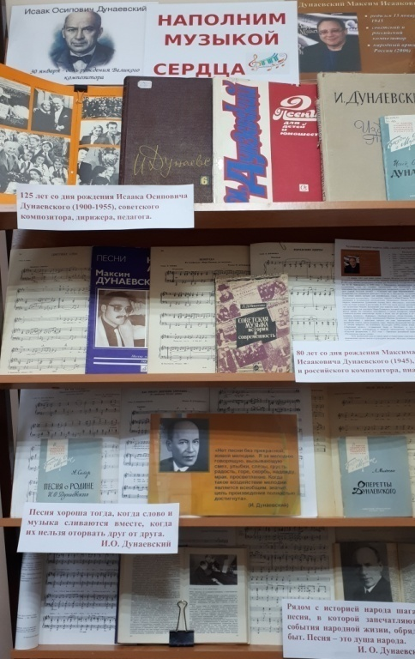 | 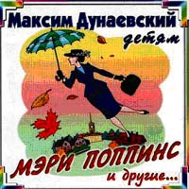 | 